پارت اول:
در ابتدا خواستیم مانند تمرین سوم که یک camscanner ساده بود عمل بکنیم که به نتایج خوبی نرسیدیم و بعد ایده های مختلف از جمل تبدیل هاف،segmentation ،تغییر فضای رنگی را نیز امتحان کردیم ولی آن ها نیز برای بخشی از عکس ها خوب برش میزد
ایده اصلی:
در ابتدا bilateralFilter زدیم که نویز های تصویر کم کنیم و بعد از ان یک adaptiveThreshold زدیم که برای نمونه تصویر به صورت زیر شد:
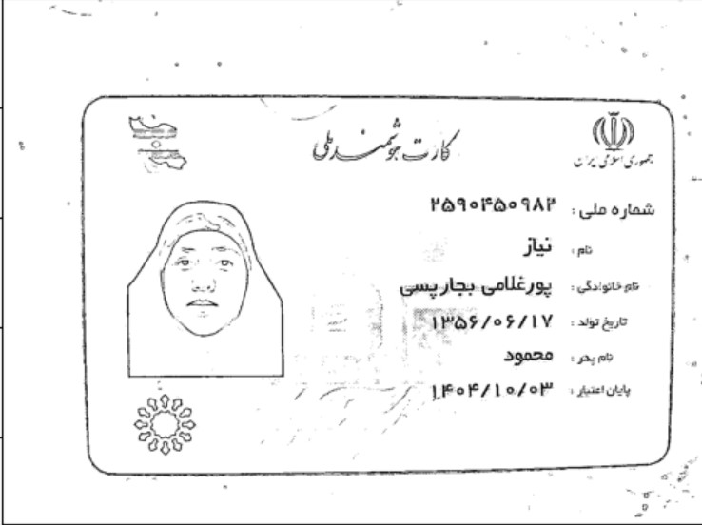
و بعد از ان یک canny زدیم نکته بسیار مهم این بود که بعد از canny یک dilate زدیم که باعث شد مستطیل کارت ملی پهنای ان بیشتر بشود که در قسمت بعدی خیلی کمک کرد تصویر بعد از این مراحل به صورت زیر شد:
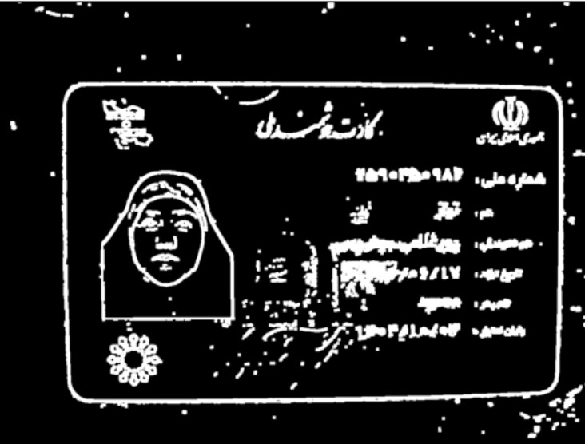
و پس از ان کانتورهای تصویر را به دست اوردیم و در یک for شکلی که تعداد گوشه های ان 4 تا باشد و بیشتر مساحت را داشته باشد را به دست اوردیم که کد ان مطابق زیر است:
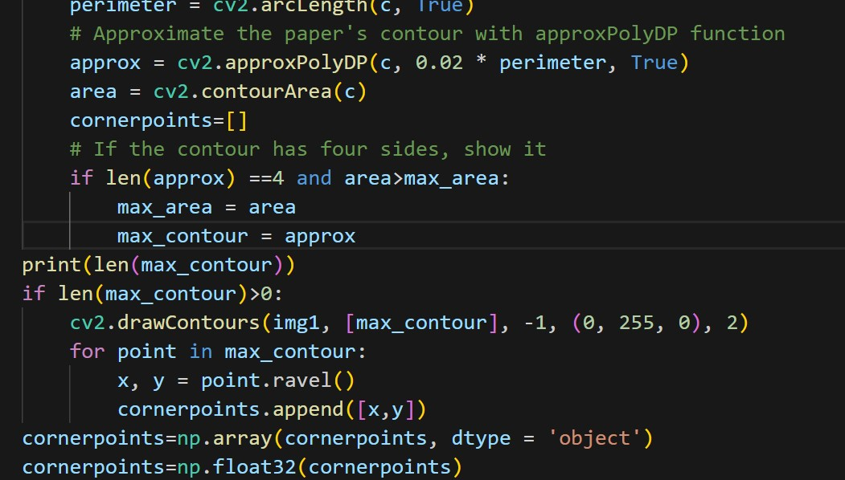
و تصویر ما بعد از این مرحله به صورت زیر شد:
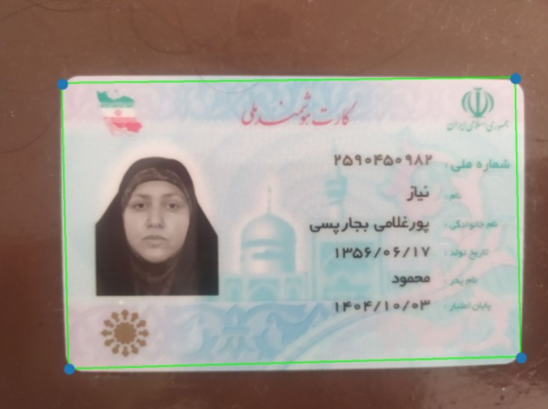
در ادامه، گوشه‌های چهارضلعی تصویر که پیدا کردیم، به عنوان نقاط ورودی برای تبدیل پرسپکتیو یا perspective transform انتخاب می‌شوند. سپس چهار نقطه جدید برای تصویر خروجی تعیین می‌شوند. این نقاط جدید معمولا با استفاده از اندازه و ابعاد موردنظر برای خروجی تعیین می‌شوند. سپس با استفاده از تابع getPerspectiveTransform از OpenCV، ماتریس تبدیل پرسپکتیو برای تبدیل تصویر از یک منظر به دیگری تولید می‌شود. در نهایت، تصویر ورودی با استفاده از تابع warpPerspective به تصویر خروجی تبدیل می‌شود.تصویر نهایی به صورت زیر است:
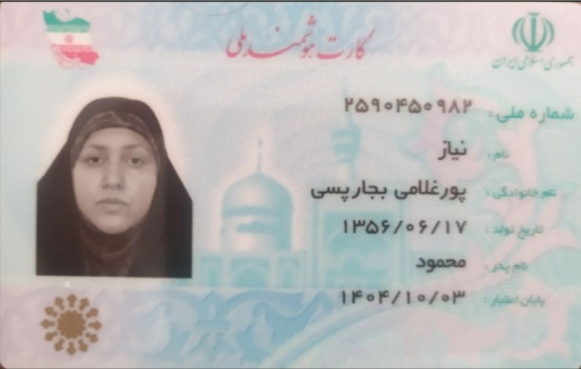
پارت دوم:
این قسمت را با استفاده از تطبیق کلیشه زدیم با توجه به اینکه کارت ملی در زیر خود علامتی از ان استفاده کردیم
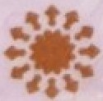
الگو بالا با استفاده از تابع matchTemplate در تصویر نهایی مطابقت داده می‌شود. مقدار آستانه (threshold) برای نتیجه تعیین شده و مکان قالب در تصویر پیدا می‌شود. در صورت پیدا شدن قالب، کارت به "National card" تغییر می‌یابد. در غیر این صورت، نوع کارت به "Bank card" تعیین می‌شود.
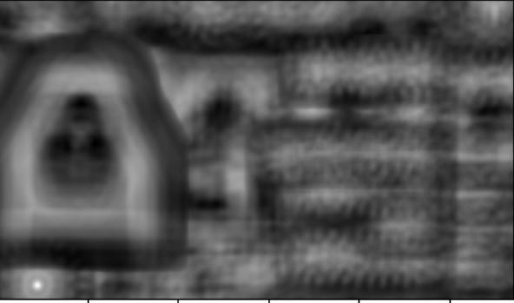
پارت سوم:
در ابتدا تشخیص ناحیه باکس اعداد را برای شماره ملی می گویم:
ما می دانیم شماره ملی یکسری عدد هستند که پشت سر هم هستند و هم چنین اکثر اعداد دارای لبه های عمودی هستند من عکسی که در مرحله اول برش به دست اورده ایم را در ابتدا کمی کیفیت عکس را بالاتر میبرم که اعداد در ان واضح تر باشند در ابتدا با یک کرنل sharpe ان را کانوالو می کنم و در ادامه ان را به فضای رنگی HSV میبرم تا بتوانم روشنایی پیکسل ها را بیشتر کنم بعد از این مرحله عکس به صورت زیر است:
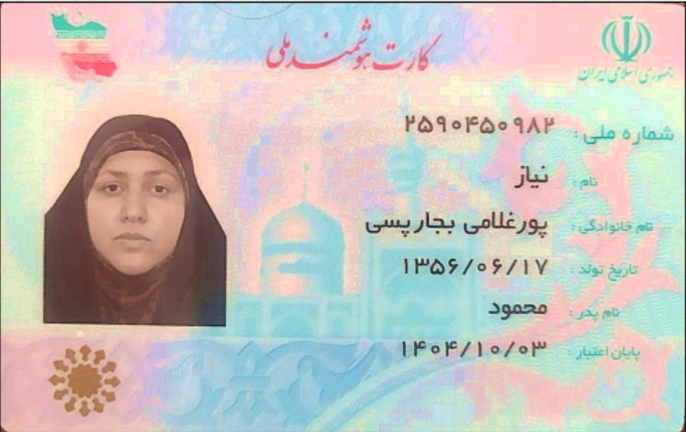
خب برای پیدا کردن ناحیه شماره ملی اول یک threshold میذاریم بعد سوبل افقی می زنیم فقط حواسمان باشد که قدرمطلق نیز بگیریم که هم اگر تغییر از سیاه به سفید بود نشون بده و هم از سفید به سیاه بعد از این مرحله عکس به صورت زیر میشود:
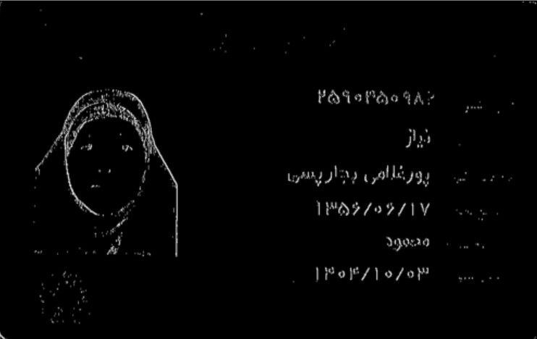
در ادامه عملگر open را انجام می دهیم که این نویز های تصویر حذف شوند:
بعد از ان تصویر به صورت زیر میشود:
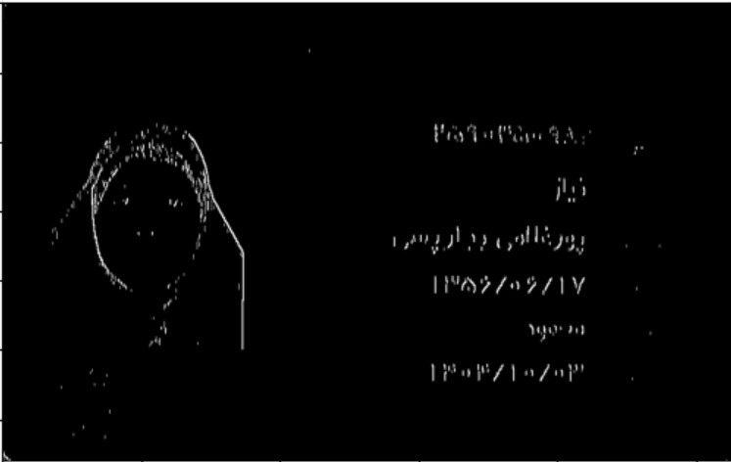
و در ادامه یک close میزنیم تا این ناحیه های سفید به هم بچسبند:
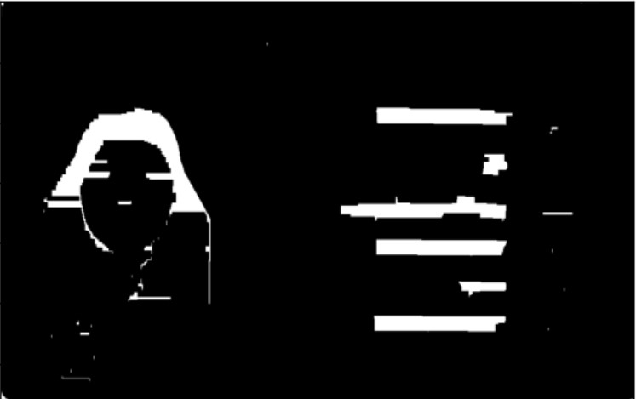
اگر بر روی تصویر اصلی باکس ها رو بکشیم به صورت زیر میشود:
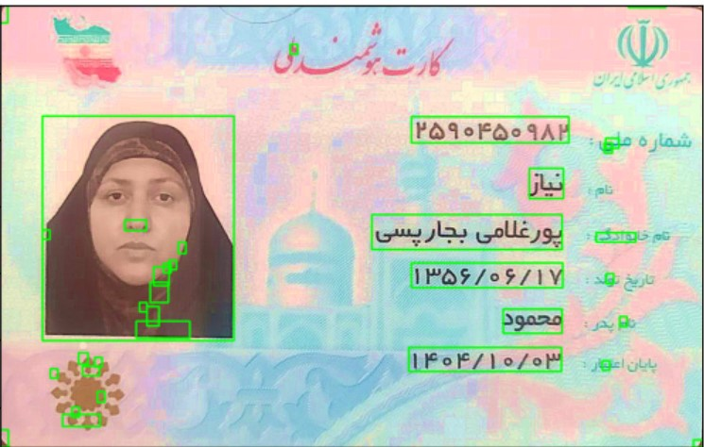

در این مرحله میتوانیم ازجایی که شماره ملی قرار داره استفاده کنیم مثلا ما می دانیم که شماره ملی در بالا سمت راست قرار دارد می توانیم باکس ها ان ها را در نظر بگیریم که به صورت زیر میشود:
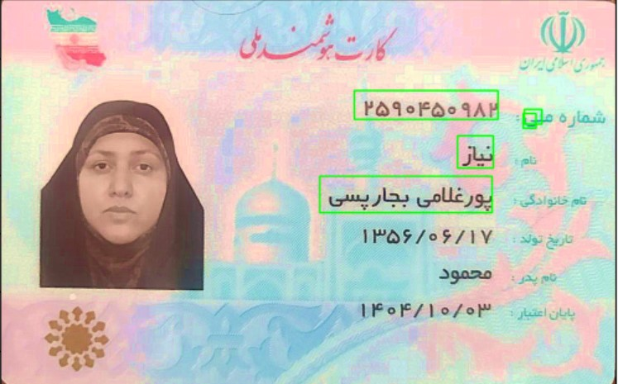

در ادامه من مستطیل ها را براساس y مرتب می کنم و یک مستطیلی طولش از 0.8 طول بزرگترین مستطیل بیشتر بود ان را به عنوان شماره کارت ملی انتخاب میکنم:
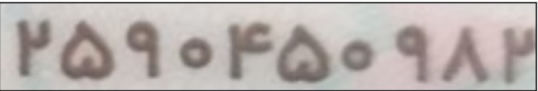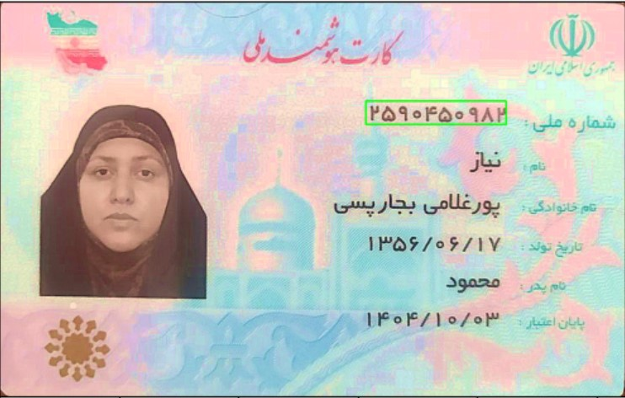
در ادامه پیدا کردن شماره کارت برای کارت بانکی توضیح میدهم:

تقریبا همون مراحل بالا طی میکنیم که عکس ها به صورت زیر است:
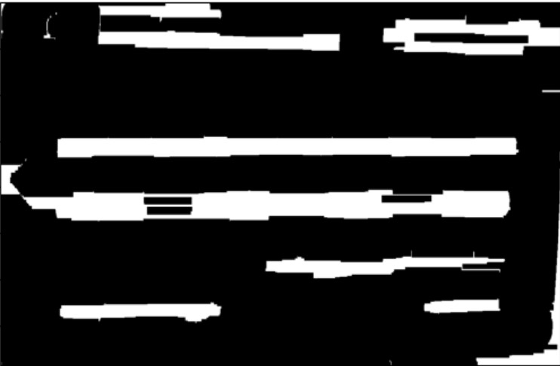
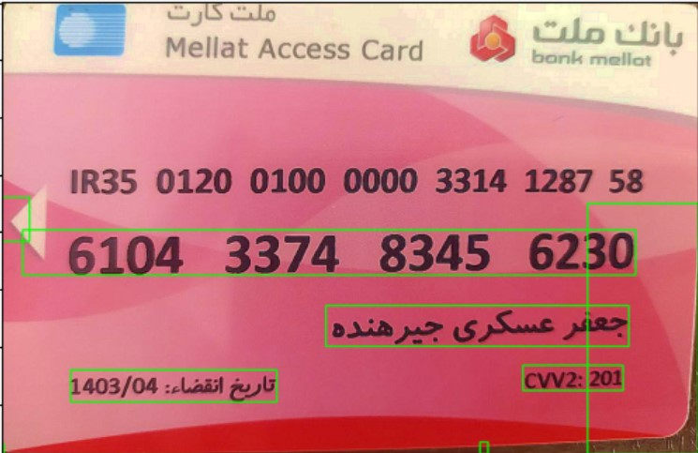
که با توجه به پوزیشن که اکثر کارت بانکی ها دارند ناحیه شماره کارت را انتخاب می کنیم:
همانطور که دربالا مشاهده میکنید ناحیه های CVV2 و تاریخ انقضا نیز شناسایی شده اند.
پارت چهارم:
پارت چهارم یعنی تشخیص اعداد فارسی و انگلیسی را با استفاده از ترکیب دو دیتاست هدی mnist زدیم و روی یک شبکه بسیار راحت train کردیم و نتیجه بسیار خوبی هم گرفتیم.
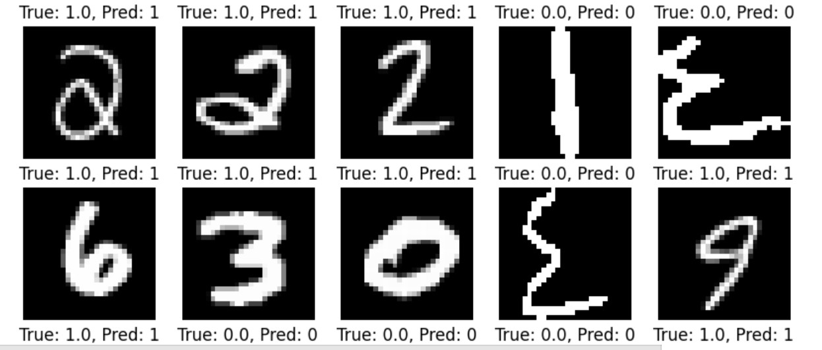
پارت پنجم:
اول تشخیص اعداد در کارت بانکی را میگویک که راحتتر است:
ما در پارت سوم باکس اعداد را پیدا کردیم حالا باید اعداد رو جدا کنیم و پیش بینی کنیم در ابتدا یک threshold می گذاریم و بعد بعد یک erode میزنیم تا اعدادی که بهم چسبیدند از هم جدا شوند:
حالا باید اعداد جدا کنیم که با یک کانتور شدنی است:
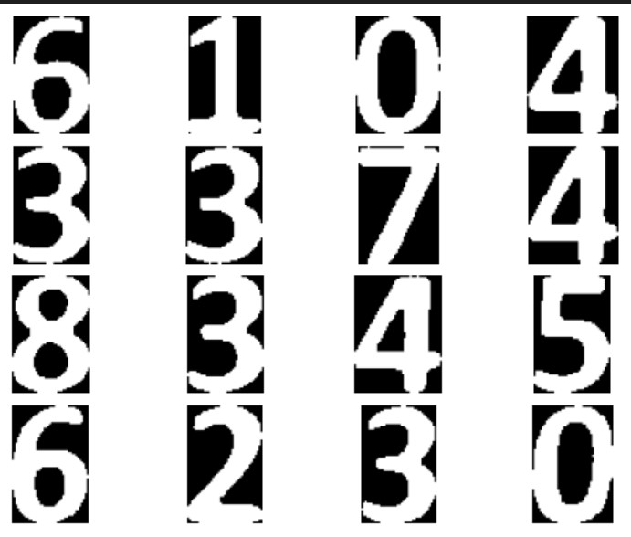

حالا مدل lenet رو بر روی دیتاست mnist trian می کنیم که دقت بسیار بالایی می گیریم که به صورت زیر است:
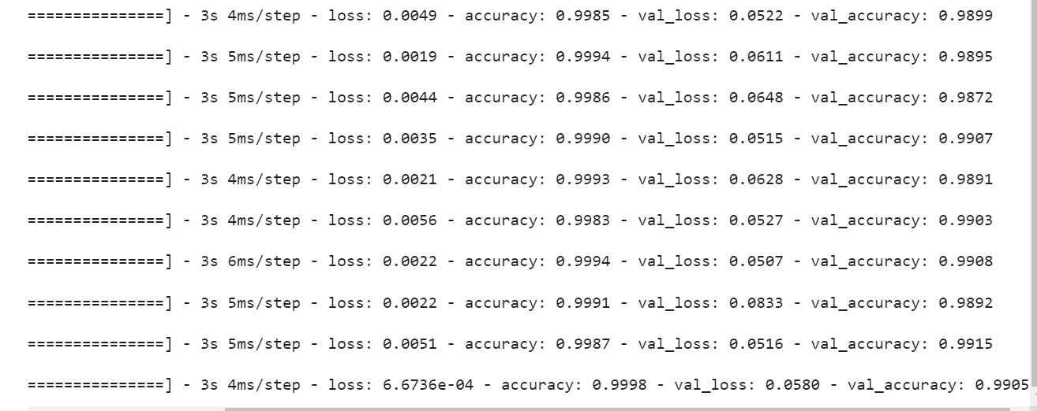
مشاهده می کنید که به بیش از 99 درصد دقت رسیدیم:
حالا هر کدوم از اعدادی که جدا شده اند را روی این مدل predict می کنیم نکته مهم اینکه به اعداد جدا شده باید border اضافه کنیم تا نتیجه خوبی بگیریم:
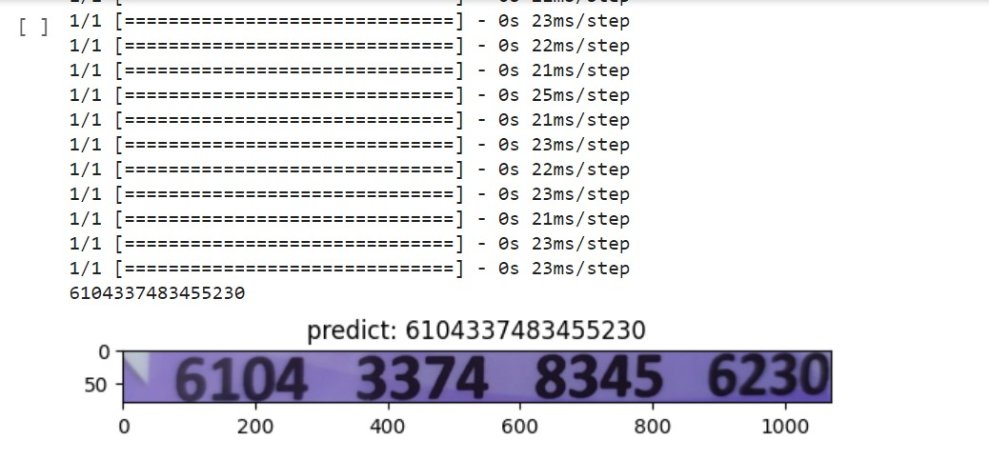
مشاهده می کنید که فقط یک رقم اشتباه گفته.
برای پیش بینی اعداد بر روی کارت ملی ابتدا از مدل https://keras.io/examples/vision/captcha_ocr/ گفته شده در این سایت استفاده کردیم که نیاز بود اول یک دیتاست خودمون generate کنیم که من 10000 داده از هر دو کارت ملی و کارت بانکی generate کردم که دو نمونه ان به صورت زیر است:
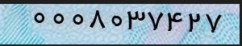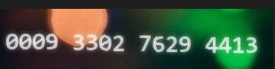
و نتیجه به صورت زیر شد:
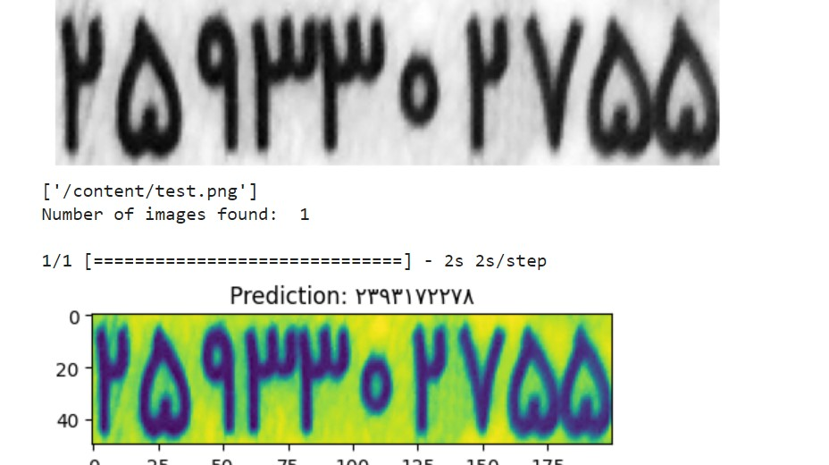
برای اینکه بعضی از نکات را در درس نخوانده بودیم دو ایده را پیاده سازی کردیم:
1)از دیتاست هدی استفاده کردیم
2)به سراغ درست کردن دیتاست برای اعداد رفتیم چون فونت اعداد byekan هست.
ایده اول:
در ابتدا دیتاست هدی را با شبکه lenet train کردیم که نتایج ان بسیار خوب بود:
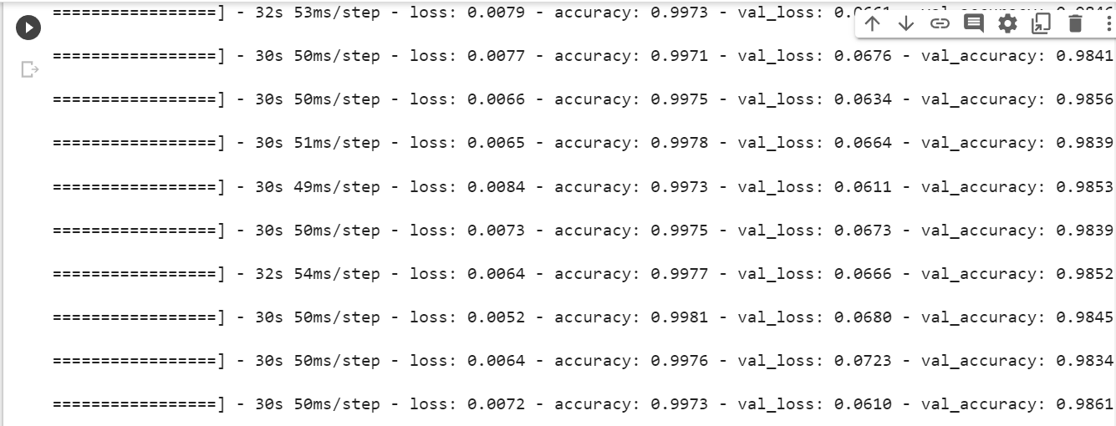
و در ادامه جدا کردن digit ها از ان باکس اعداد بود که از کارت بانکی پرچلش تر بود به دلیل رقم ها کوچکتر هستند در ابتدا یک threshold می گذاریم که تصویر به صورت زیر میشود:

مشکلی که وجود دارد این است که خیلی اوقات همانطور که مشاهده میکنید اعداد 3و5 که پشت سر هم ظاهر میشوند به هم میچسبند اگر نیز یک erode بذاریم باعث تخریب خود اعداد میشود که در تشخیص انها به مشکل میخوریم به همین علت ابتدا با استفاده از کانتور ناحیه ها را به دست میاورم وبعد چک میکنم اگر طول ناحیه ای از 1/3 ناحیه باکس بیشتر بود تقسیم بر دو بکنه ان ناحیه را:
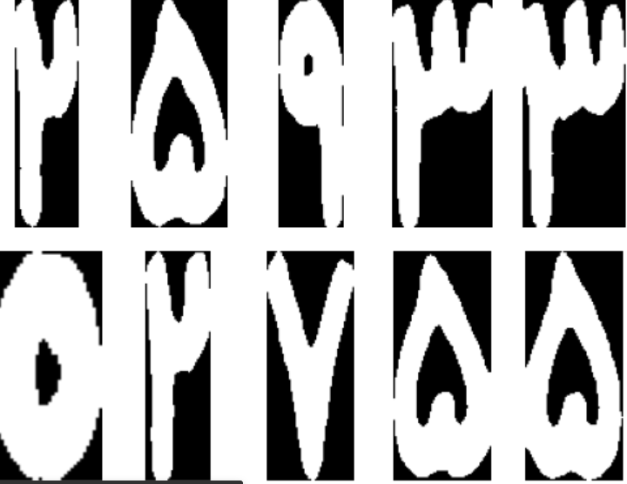
و بر روی مدل predict می کنیم و نتیجه به صورت زیر میشود:
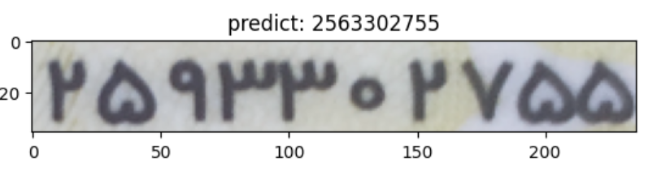
راه دوم که دیتا generate کردیم:

تشخیص CVV2: اگر شکلی که برای کارت بانکی فرستادم رو نگاه کنید متوجه میشوید باکس های cvv2, تاریخ انقضارو تشخیص داده برای CVV2 نیز می توانیم همان الگوریتم مشابهی که رقم ها رو از هم جدا کردیم بزنیم که نتیجه به صورت زیر میشود:
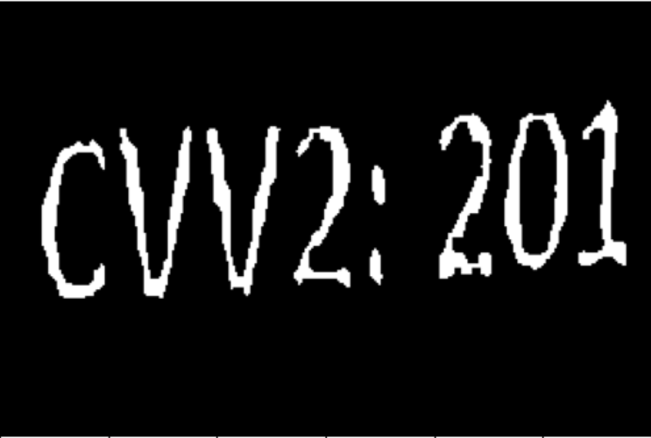
من یک دیتاست مربوط به شماره های کارت بانکی نیز درست کردم می توانستیم یک پنجره بر روی تصویر بلغزانیم و بعد اون ناحیه که بیشترین شباهت را به ناحیه ما دارد به عنوان شماره کارت بانکی برمیگرداندیم اینگونه خطای خیلی کمی نیز داشتیم در واقع از مدل siamfc استفاده میکردم.

